Triathlon
Le triathlon est une discipline sportive réunissant trois épreuves : la natation, le cyclisme et la course à pied.

- Épreuve de natation (6 points)
Les concurrents démarrent le triathlon par une épreuve de natation.
Chronophotographie d’une partie du déplacement d’une nageuse

Sens du mouvement
Une chronophotographie est une succession de clichés pris à intervalles de temps égaux.

  - Décrire la trajectoire de la nageuse.
  - Décrire l’évolution de la vitesse de la nageuse au cours du temps. Justifier la réponse.
  - Qualifier le mouvement de la nageuse en choisissant deux termes parmi les suivants :
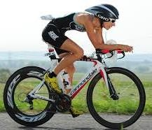
rectiligne / circulaire / ralenti / uniforme / accéléré

- Épreuve de cyclisme (6 points)

À la sortie de l’eau, les concurrents récupèrent leur vélo.

  - Une athlète souhaite utiliser le vélo le plus léger possible parmi deux modèles à sa disposition.

Modèle | 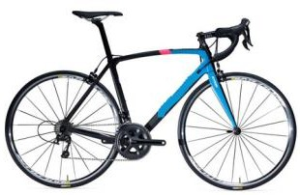  Vélo 1 | 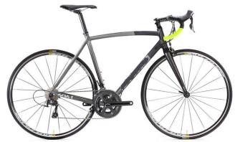  Vélo 2
Matériau utilisé pour  le cadre | Fibre de carbone | Aluminium

Les dimensions des deux modèles sont strictement identiques. Les volumes des tubes constituant les cadres sont les mêmes. Seuls les matériaux utilisés pour les cadres diffèrent.

Préciser le modèle choisi par l’athlète. Justifier.

Données :
- Masse volumique de la fibre de carbone 1,8 x 103 kg/m3
- Masse volumique de l’aluminium 2,7 x 106 g/m3

  - La pression des pneus est une donnée importante pour augmenter les performances.
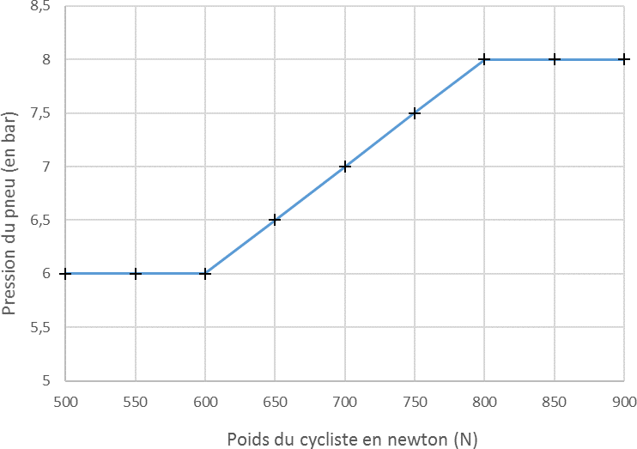
Le graphe ci-dessous donne la pression des pneus recommandée en fonction du poids du cycliste.

Déterminer la valeur de la pression à appliquer aux pneus du vélo d’une cycliste dont la masse est de 65 kg. Toute démarche proposée sera prise en compte.
Donnée : pour l’intensité de la pesanteur sur Terre, on prendra g_{T} = 10 N/kg.

Épreuve de course à pied (13 points)
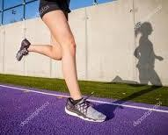
Les concurrents terminent le triathlon par une épreuve de course à pied.

Sur le parcours, des verres de boisson énergisante à base de glucose sont
proposés aux points de ravitaillement.

  - Une molécule de glucose a pour formule chimique C₆H₁₂O₆.
Préciser le nombre et le nom de chacun des atomes composant une molécule de glucose.

Donnée : extrait de la classification périodique des éléments

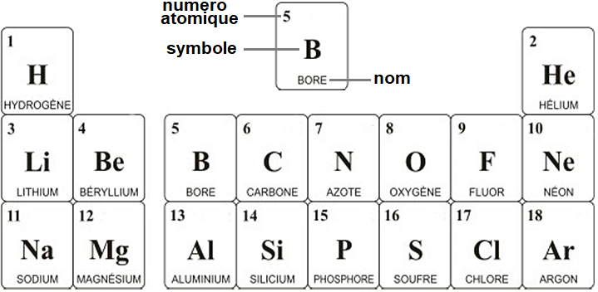

  - Au niveau des muscles a lieu une transformation chimique modélisée par la réaction entre le glucose et le dioxygène. Cette transformation s’accompagne d’un dégagement d’énergie.

L’équation de réaction est :

C6H12O6 + 6 O2 → 6 CO2 + 6 H2O

Justifier qu’il s’agit bien d’une transformation chimique.

  - L’énergie chimique est convertie en énergie cinétique et en énergie thermique.

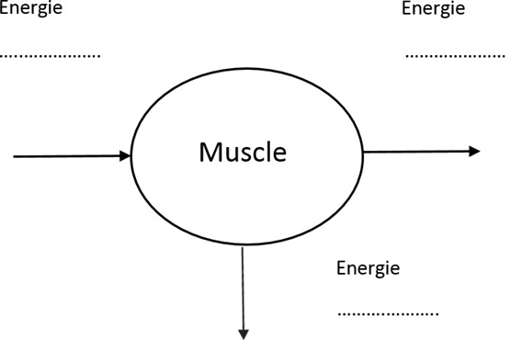
Recopier et compléter le diagramme énergétique d’un muscle, représenté ci- contre.

  - Pour couvrir ses besoins énergétiques, l’athlète consomme une boisson énergétique.

Durant une heure de course à pied, la dépense énergétique moyenne de l’athlète est d’environ 30 kJ par kg de masse corporelle.

Une athlète de 65 kg court pendant 30 min.

Déterminer le nombre de verres de boisson énergisante nécessaires pour couvrir la dépense énergétique sachant qu’un verre de boisson énergisante apporte une énergie d’environ 335 kJ à l’athlète.

Détailler le raisonnement. Toute démarche proposée sera prise en compte.

